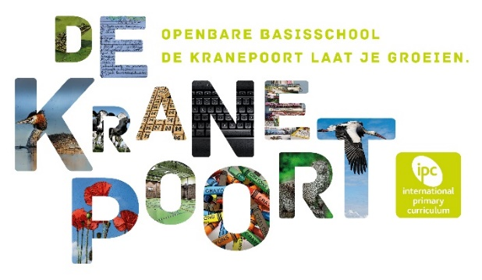

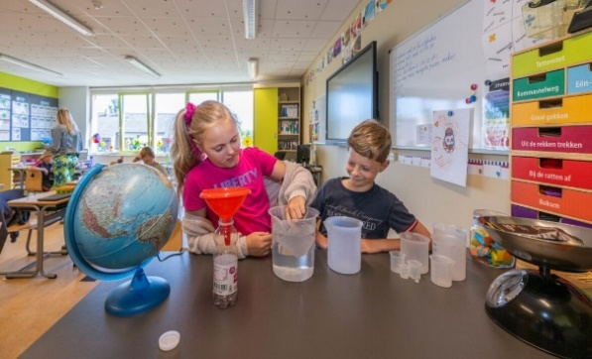

OBS De Kranepoort (Gouderak) zoekt vanaf 1 februari t/m 31 juli 2025:

Een leerkracht i.v.m. de splitsing van groep 1-2.

Minimaal 3 dagen en bij voorkeur fulltime.

**Stichting Onderwijs Primair staat voor goed en eigentijds openbaar onderwijs op de 15 basisscholen in de gemeente Krimpenerwaard, Montfoort en Oudewater.**

**Wij stellen kinderen in staat hun eigen talenten en persoonlijkheden te ontdekken en te benutten.**

**Elke leerling telt mee, ongeacht mogelijkheden, afkomst, godsdienst of cultuur. Wij respecteren elkaar en staan zichtbaar midden in de samenleving..**

Wil jij werken in:

* Een fijn team;
* Een modern gebouw aan de rand van de polder;
* Een dorp met een mooi eigen karakter, waar de saamhorigheid voelbaar is?

Wat bieden we jou?

We bieden je een mooie, afwisselende baan. Waaronder een aantal interessante arbeidsvoorwaarden:

* Een werkplek in een mooi schoolgebouw in het groene hart van de gemeente Krimpenerwaard;
* Ruimte om je eigen ideeën binnen ons onderwijsconcept vorm te geven;
* Gepassioneerd, gezellig, klein team met collega’s die er voor elkaar zijn en met elkaar bouwen aan een sterke school met kwalitatief goed onderwijs;
* Mooie grote lokalen met uitdagend en ruim aanbod aan materialen passend bij onze manier van werken;
* Een school waar ouders, kinderen en team samenwerken;
* Beloning conform Cao PO;

Trots zijn wij ook op ons bijzonder toekomstgerichte onderwijsconcept IPC (International Primary Curriculum). In combinatie met EDI (Expliciete Directe Instructie) bieden we betekenisvol thematisch onderwijs, waarbij kinderen worden uitgenodigd om te onderzoeken met de focus op het behalen van doelen. De 21e-eeuwse vaardigheden komen hier volop aan bod.  
  
Is je interesse gewekt?  
Reageer dan zo snel mogelijk op deze advertentie. Heb je een vraag over de vacature of wil je eerst een kijkje komen nemen, neem dan contact op met Annemiek Boon, bereikbaar op 06-36175098 of per mail via [directie.kranepoort@onderwijsprimair.nl](mailto:directie.kranepoort@onderwijsprimair.nl),of loop even binnen. Je bent welkom!!!

Great learning, Great teaching, Great fun!!

